

**SANTO 贴签机故障分析手册**

**内部文件，授权使用**



2019-7-23

上海擅韬信息技术有限公司

目录

一、上位机启动自动发药流程，皮带没有自动运行，设备没有报故障，设备红灯没有闪烁。 1

解决方法如下： 1

二、上位机点击自动启动，或者按设备绿色按钮启动不了，设备红灯闪烁报故障。 2

解决方法如下： 2

三、 贴标手上的纸太靠近打印机，造成下压时粘到色带上，如下图。 2

解决方法如下: 2

四、液袋通过皮带上第一个传感器后打印机没有打印，继续通过复合传感器后会因为没有二维码而停止。 3

解决方法如下： 3

五、贴签机已经打印了标签，但是贴标手没有往下贴签，液袋会在通过复合传感器后因为没有二维码而停止。 4

解决方法如下： 4

六、贴签机正常贴签，但是复合的时候上位机显示复合正确，单片机却停止并报故障。 4

解决方法如下： 4

七、 打印机一打印完贴标手马上往下贴标，而且贴标位置严重不正常现象。 4

解决方法如下： 5

八、 贴签机贴同一批液袋，贴的一致性很差。 5

解决方法如下： 5

九、其他故障停机描述。 5

## 一、上位机启动自动发药流程，皮带没有自动运行，设备没有报故障，设备红灯没有闪烁。

解决方法如下：

1、检查设备电源是否打开，网线是否连接好。

2、单片机网口默认IP是：192.168.0.7 端口号：23，ping一下IP是否连通。

3、如果网络能ping通，需要在IE浏览器输入192.168.0.7，用户名和密码都是admin，打开设置网络参数界面检查并设置参数，需要设置的参数有波特率：19200，工作方式：TCP Client,远程服务器地址：根据电脑的IP输入，电脑的IP是多少就输入多少，但是要确保跟单片机网络设置在同一个网段。网络模块设置参数如下图片。

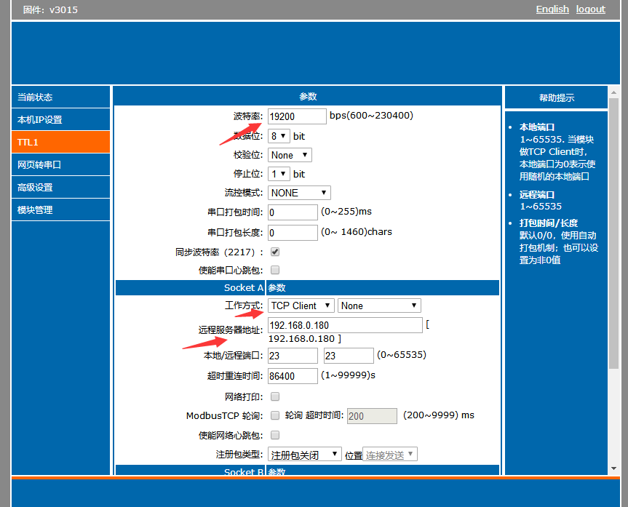

4、如果以上三点没问题还启动不了，需要检查医院上位机参数设置是否有问题，之前发现上位机选择PLC模式后会出问题，具体可以用测试软件测试，测试软件测试没问题，正式系统使用有问题，需要找软件部帮忙解决。

## 二、上位机点击自动启动，或者按设备绿色按钮启动不了，设备红灯闪烁报故障。

解决方法如下：

1、检查贴标手下压气缸上部传感器是否到位。概率最大是这个。

2、检查是否前一次出现故障忘了复位，直接按启动。

3、打印机是否有故障。

4、如以上三个方法解决不了，请联系技术人员。

## 三、 贴标手上的纸太靠近打印机，造成下压时粘到色带上，如下图。

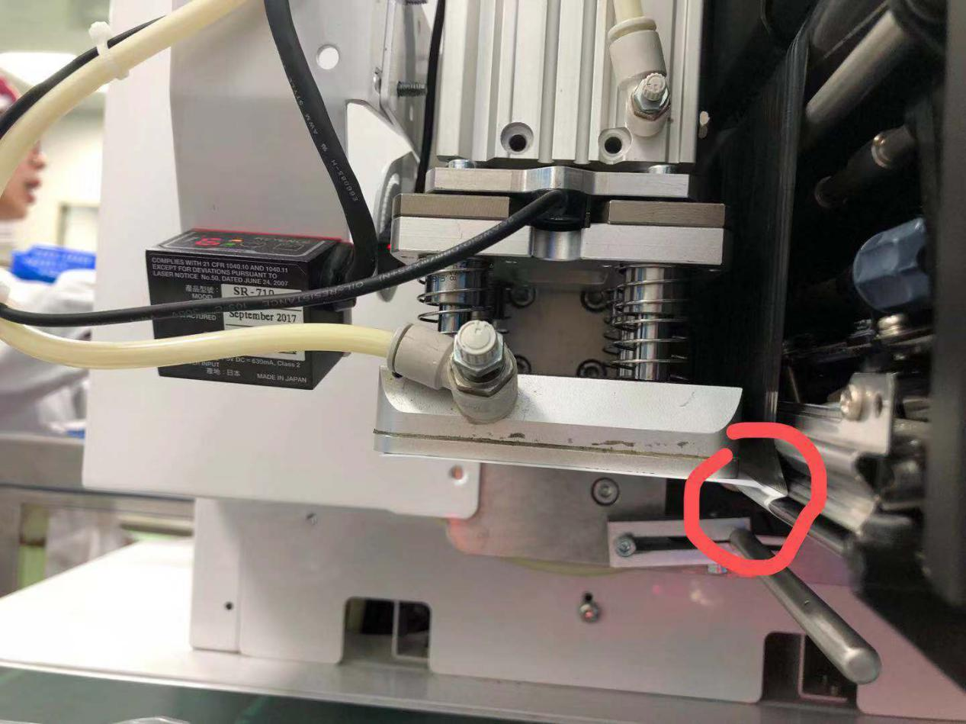

解决方法如下:

1、查看贴标手底下高度是否低于打印机出纸位置，如果过低，需要提高一点贴标手的高度。拆开四个螺丝后把整个贴标手拆下来，拧后面的螺母就可以提升贴标手。

2、检查一下打印机出纸伸出来的长度是否合适，不合适的话需要调整打印机介质长度参数使出纸长度设置合理，打印机的使用看打印机说明书，具体出纸长度需要调试经验，或者自己多次微调测试到合理的长度。以下截图和蓝色字体是从看贴签机调试手册复制，方便快速找到相应步骤。

a、脱机模式下同时按住▲▼键3秒，进入间距位置参数界面，按下确认键进入偏移位置参数界面，默认为-3.75，数值越大，出纸越靠外。

b、当调整“偏移位置”无法达到理想位置时，可脱机进入服务模式，对“介质长度”进行修改，数值越大，出纸停止位置越往里（即背离出纸方向）；反之出纸停止位置越往外（设置时以实际介质为基准）。

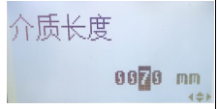

1. 吹气的方向和大小需要调整下，具体方法也是需要根据现场灵活调整，没有固定的大小和方向。
2. 打印机装纸方式不对，纸没有剥离或者剥离不正常，需要检查打印机纸的安装流程是否正常。
3. 此问题一般出厂已经设置后，更换不同纸张后需要重新调整，如果调整过程中有问题，直接联系车间调试贴签机的员工就可以解决，设计人员调整这个的经验比工厂车间调试人员少，需要现场解决问题请直接联系工厂车间调试人员。

## 四、液袋通过皮带上第一个传感器后打印机没有打印，继续通过复合传感器后会因为没有二维码而停止。

解决方法如下：

1、检查打印机前的对射传感器参数是否设置合理，具体设置方法看贴签机调试手册。

2、液袋是否过低导致传感器检查不到，一般是小于或者等于100的液袋，此问题暂时无解，如果需要解决，需要机械配合调整传感器的高度，如果高度已经最低就没有办法解决了。

3、检查打印机是否没有任务，或者打印机没有设置好，具体看贴签机调试手册。

4、如果不是以上三个原因，需要升级单片机程序到20190507版本的程序。

## 五、贴签机已经打印了标签，但是贴标手没有往下贴签，液袋会在通过复合传感器后因为没有二维码而停止。

解决方法如下：

1、检查贴标手上到位传感器是否没有到位，看传感器的灯是否亮着，不亮的话需要调整传感器的位置，确保贴标手上升到位后传感器是亮的。

2、如果看贴标手上到位传感器亮，并久不久出现一次不贴标的现象，可能是传感器不灵敏了，需要更换传感器。

3、如果贴标手没下贴之前设备已经报故障，是因为上一次贴标过程出错，可能是贴标手下到位传感器坏了，或者下到位传感器机器安装不平衡导致。需要更换传感器并检查机械安装是否不平衡。

## 六、贴签机正常贴签，但是复合的时候上位机显示复合正确，单片机却停止并报故障。

解决方法如下：

1、设置上位机软件参数7为2500ms,此问题在测试软件上一般设置2000ms没问题，但是联网后有可能网络延时导致上位机发送时间延时，根据经验设置为2500ms后能解决，具体从哪里设置参数7，需要软件部配合调出参数7页面，如下图。

2、检查通讯单片机通讯是否连接不上，检查方法查看本文档第一点说明。

3、如果以上两点都解决不了问题，需要确认上位机是否发送二维码正确的信息给单片机，如果上位机发送的是二维码错误的信号，停止是正常的。否则需要联系技术人员解决。

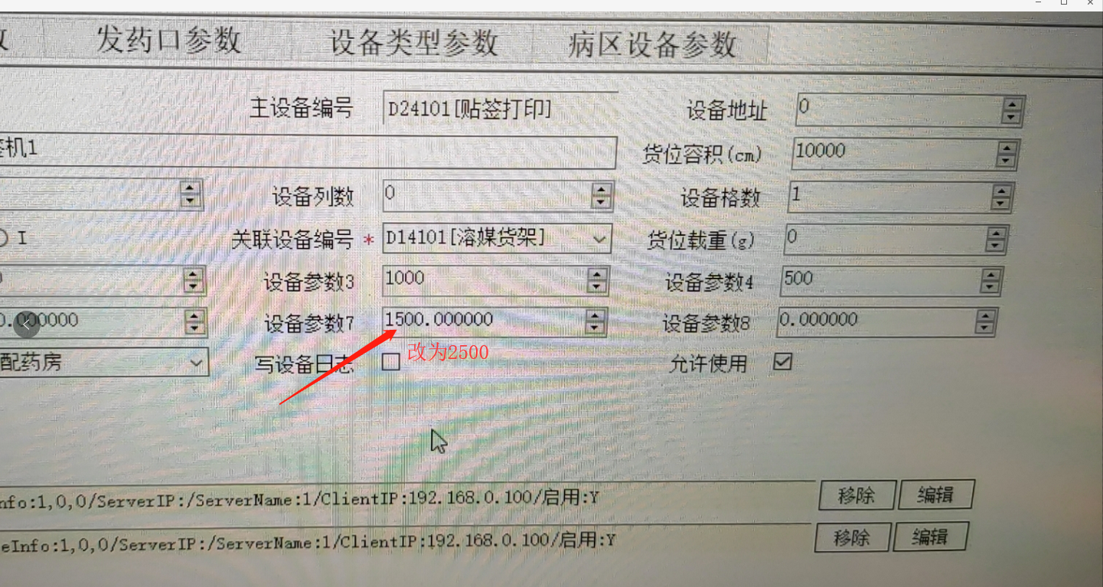

## 打印机一打印完贴标手马上往下贴标，而且贴标位置严重不正常现象。

解决方法如下：

1. 此问题是因为打印延时参数没有设置好导致的，此参数需要根据每一种液袋配置不同的参数，一般没配置过的液袋会有这个问题，具体配置参数的界面需要找软件部配置。
2. 如果配置延时参数后确认还不行，单片机板子坏了，需要联系售后更换。

## 贴签机贴同一批液袋，贴的一致性很差。

解决方法如下：

1. 检查皮带上第一个对射传感器的参数设置是否不正常，导致信号捕捉异常，如果设置不正常，需要根据贴签机调试手册重新调整参数。
2. 液袋厚度是否很小，小于等于100的液袋会出现这个问题，这个问题跟上面第四点描述一样，暂时没办法解决。
3. 打印机延时参数设置过小，一打印完成马上贴标，由于贴标手气压比较小，贴下来的速度比较慢，所以还是可以贴上，但是贴的一致性比较差，跟第七点差不多。

## 九、其他故障停机描述。

1、人为的触发到了液袋输入信号，导致打印机打印了，并且没有液袋，那么当下压气缸下压下去时，应该要停止并且报故障，如果能返回，则证明下压气缸传感器检测到了信号，这时候需要调整气压，将气压调小后不能解决的，想办法调节传感器。如果停止报故障了，按下停止按钮复位故障，气缸就会重新抬起来，设备可以重新工作。

2、设备正常运行过程中，由于打印任务没有了，但是设备液袋正常流过去，设备会进行无任务次数计算，如果超过三次，那么设备会停止下来并且报故障，超过三次停止是以前有翻板的设计，后面设备复合不成功马上停止，所以基本上没打印任务会在打第二次的时候上一袋液袋到达复合停止位置，会停止皮带并报故障，此时按停止按钮可以复位故障。